Отчет об экскурсии 6 «Б» класса «ВЕСНА В ПРИРОДЕ» (в рамках недели предметов естественно-научного цикла) от 21апреля 2015 года
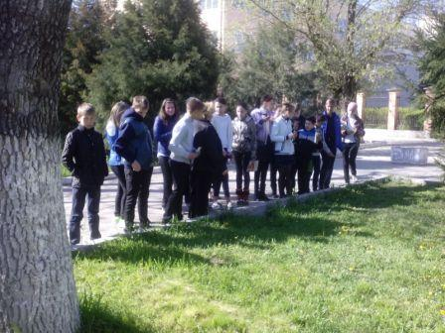 21 апреля 2015 года в рамках недели предметов естественно-научного цикла состоялась экскурсия по теме «Весна в природе». В ней участвовали учащиеся 6 «Б» класса. Экскурсию проводила в парковой зоне города Прохладного классный руководитель, учитель биологии Григорян И.Ш.
Целью данной экскурсии являлось: привлечение внимания учащихся к биологическому разнообразию живой природы, к изменениям происходящим в жизни растений и животных весной, а также оценка экологического состояния парковой зоны города Прохладного.
Итогом данного внеклассного мероприятия послужил отчет и обсуждение ребят о весенних изменениях, происходящих в природе, который они представили затем на уроке биологии.
Фотоматериалы экскурсий:
